

**Название:** **Восьмой день творения, или Русский космизм  
Производство:** Россия  
**Режиссёр:** Мария Николаева  
**Жанр:** документальный

**Год выпуска:** 2009  
**Размер:** 312,8 МБ  
**Продолжительность:** 3 серии по 40 минут

**Описание:**  
В русской религиозной философии, родоначальником которой был Федоров, была идея о восьмом дне творения. Эти вопросы стали центральными для родоначальника русского космизма, **философа Николая Федорова, уроженца с.Ключи Сасовского района.**

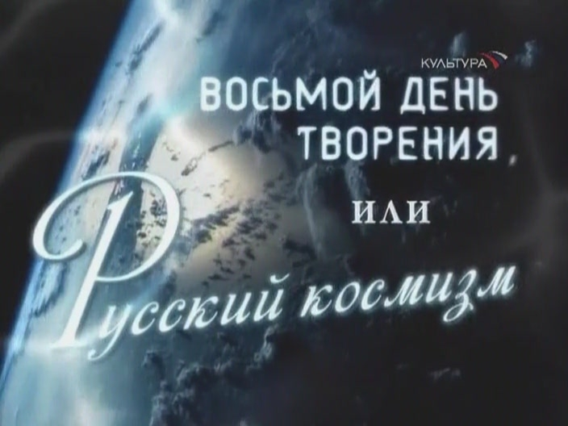



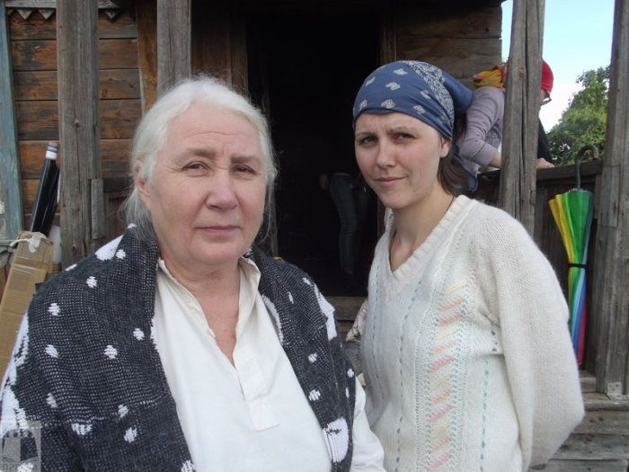

Это дипломная работа начинающего режиссёра. **Съёмки проходят в селе Огарёво-Почково, а также в Темгеневском городище.** Главные роли в картине сыграют Владислав Лабинский и артистка театра Армена Джигарханяна Лариса Крупина.

Студентка выпускного курса ВГИК Юлия Чернова **снимает в Сасовском районе художественный фильм** по рассказу советского писателя **Виктора Астафьева «Далёкая и близкая сказка».** Предварительное название фильма — «Скрипка». 



**«ПЕРВАЯ ДЕВУШКА»**,

СССР, МОСФИЛЬМ, 1968, ч/б, 68 м

Приключенческий фильм.

В ролях: Валентина Теличкина,

Павел Васильев, Алексей Крыченков и др.  
Режиссер: Борис Яшин  
Авторы сценария: Алексей Сахаров, Борис Яшин  
Оператор: Анатолий Мукасей  
Звукорежиссер: Лев Трахтенберг. 

**По мотивам одноименной**

**повести Н.Богданова.**

Лето 1919 года. После того, как сыновья кулаков дезертировали и ушли в лес, в глухом русском селе Потьма остались только старый большевик Матвей и небольшая комсомольская ячейка во главе с Саней Ермаковой. Между комсомольцами и

 дезертирами начинается

ожесточенная борьба... 

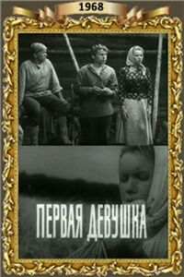



Программа: **«Не факт»**

Телеканал: **«Звезда»**

Ведущий: **Арарат Кещян**

Время: **21 ноября 2015 г.**

**В 1991 году в городке Сасово Рязанской области** произошел странный взрыв огромной мощности. Ему предшествовали необычный гул и огненные шары в небе, которые видели сотни горожан. Версий было несколько - от сброса авиабомбы, до крушения НЛО. Но дело так и не было доведено до конца.

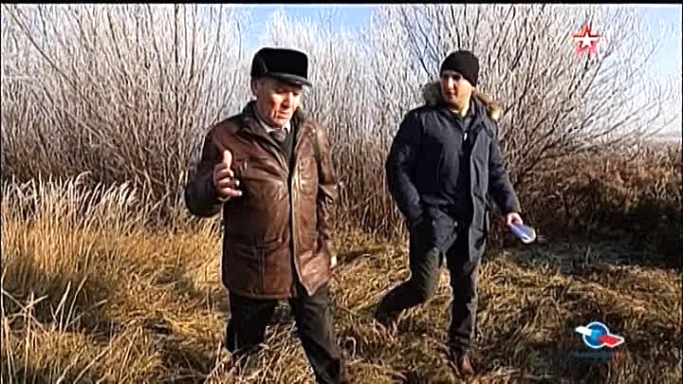



По материалам сети Интернет.

Составитель: Косткина О.Н., главный библиотекарь ЦБ

16-серийная драма «Мужики и бабы» повествует о смутных временах коллективизации и раскулачивании советской властью крестьян в 30-е годы XX века.

**В произведениях писателя**

**Бориса Можаева**

**("Мужики и бабы", "История села Брехово" и др.) Сасово выводится под название Пугасово.**

Год создания: 2015

Режиссёр: Сергей Бобров Количество серий: 16

**Сериал по одноимённому роману Бориса Можаева.**

Одноименный роман, принадлежащий перу Бориса Можаева, вышел в 70-х годах прошлого столетия и долгое время был под запретом. Лишь в 1989 году, в эпоху перестройки, произведение было признано и удостоено Государственной премии СССР.

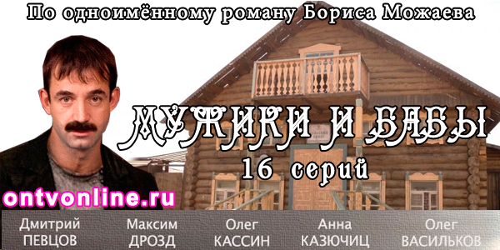

Муниципальное бюджетное учреждение «Центральная библиотека муниципального образования – городской округ город Сасово»



***90-летию города***

***посвящается…***



**Сасово**

**2016**